APP测试技术笔记&作业

1 APP主要学习大纲（如下标黄部分为APP与WEB测试的区别点）
功能性测试
安装与卸载
软件更新升级
登陆测试
离线测试
消息推送
UI界面测试（操作系统，屏幕尺寸，分辨率）
兼容性测试
中断测试
网络测试
性能测试

2、APP功能测试
测试方法：根据需求文档编写测试用例，执行测试
具体设计方法：
- 划分模块，测单模块功能； （等价类边界值，考虑正常和异常情况等等）
- 根据业务做模块间交互测试

2.1 安装与卸载
- 软件安装前：
手机空间不足，是否有相关提示
- 软件安装中：
安装过程中，是否可以取消
安装过程是否能正常进行
- 软件安装后：
1）安装完成后，是否能正常运行
2）安装完成后，是否可以卸载：通过桌面卸载，通过软件设置卸载，通过第三方应用市场卸载
常见BUG：IOS手机安装APP时取消-->未完全安装-->APP图标一直显示在桌面上，无法删除
3）安装完成后，是否自动删除安装包（针对android）
4）卸载之后，重新安装
- 重复安装：
- 提示版本已存在
- 或者覆盖安装，安装后还能正常使用

2.2 升级测试
- 升级之前：
当客户端有新版本时，是否有更新提示
- 升级之后
- 升级后，各个功能是否正常使用
- 升级后，老数据是否存在并正常使用
- 非强制升级
用户可以取消更新，老版本能正常使用，下次启动时，提醒用户有版本更新
- 强制升级
用户没升级，下次启动时，提示强制升级，并出现强制升级提示
- 在线跨版本升级
升级后正常使用
被升级的版本：要选择用得最多的主流版本

总结：版本升级测试注意事项：1.选择好升级版本 2.升级后新老功能要正常，数据要正常

2.3 登陆测试
- 登陆方式测试----属于安全测试
用户名密码；指纹；二维码；手势；语音；头像识别；第三方登陆（微信QQ）；手机一键登录（app必须支持获取运营商的手机号短信等信息）
- 未登录测试
- 某些页面的操作，是否对未登录用户做了限制，点击某些资源，提示登陆或者跳转登陆
- 用户主动登出，下次启动的时候应该进入登陆页面
- 切换账号登陆
切换账户后，对应的信息和数据是否及时更新
- 登陆控制（通过功能限制只能在单个客户端或者指定个数的客户端进行登陆）
- 不允许多点登陆时，是否将原用户踢下线，并且有相应提示信息，比如腾讯课堂
- 允许多点登陆时，多点登陆时，需要有相关提示信息，比如QQ，且确保数据库操作无误，多点登陆的客户端都能及时看到信息的同步更新
- 过期重新登陆（用户登录时间久，账号信息过期，重新登陆，测试的时候需要跟开发确认超时时间）
- 出现虽然是登陆状态，系统会提示账号没登录，比如银行APP类型的
- 或者强制退出，是否有相关提示信息，比如“账号已过期，请重新登陆”
- 单点登陆（SSO-Single Site On）
系统登陆了账号以后，再跳转到别的页面，不需要重新登陆。
（如已经登陆了淘宝，跳转到天猫或者支付宝不需要再次登陆）

2.4 触屏测试----可以不支持，但是不能有异常
- 触屏快捷手势测试：两指 三指操作，滑动等等
- 触屏长按短按测试
- 手机横屏竖屏测试----APP兼容，闪退是BUG
- 同时触摸测试：触摸两个不同位置，做不同操作，----不能有异常，闪退等

总结：查看客户端处理情况，不能有crash（闪退，崩溃）、ANR（Application not responding无响应）
上述触屏需求需要跟开发和产品确认是否支持

2.5 消息推送测试
- 开关测试
- 默认状态全部打开，客户能接收到推送消息
- 设置开关可以打开、关闭
- 状态关闭以后，客户端是否接收不到消息推送（推送一般是系统推送的，android的推送是可以做到绕过系统推送，直接app推送，IOS不能绕过系统，不开源）

- 手机客户端未锁屏测试
- APP后台运行时，消息推送是否可以正常接收，且可以点击查看
- APP前台运行时，是否可以接收到信息并查看

- 手机客户端锁屏测试
锁屏时，是否能正常接收推送
- 登陆状态
- 退出登录后，是否能正常接收推送（要根据不同APP需求，比如拼多多广告不登录也能收到）
- 未登录再去登录时，是否能批量接收多条消息（比如微信的红点+未读条数 提醒）
- 切换登录账户时，检查收到的push（推送）是否和用户身份相符，是否将他们信息错误推送
- 消息栏（消息中心）
通知栏是否可以接收到推送消息提醒，且点击可以查看，点击后消息栏是否消失

APP UI界面测试
测试点:
- 确保UI是否与原型图一致，与UI设计图/切图是否一致
- 根据经验，用户使用习惯，参考成熟产品，界面可优化的BUG（界面布局风格文字logo加载页视频等能否正常显示，按钮下拉等操作是否友好）

4、APP兼容性测试
- 应用是否可以在不同操作系统正常使用，同一个产品android和ios一般相同功能会出两个APP
- 每个平台的不同系统版本--系统更新后，需要做回归测试
Android：6,7,8,9,10,10.1等版本
IOS：9、10、11、12 、13等
- 能否适配各种屏幕的各种尺寸
- 能否适应各种分辨率（界面显示图标，文字大小，保证主流分辨率下页面显示完整，无遮挡）
- 移动端市场占有份额（参考网站：https://tongji.baidu.com/research/app?source=index）
- 能否满足特定需求（用户指定手机型号）

总结：兼容性测试一般覆盖：android手机（华为 小米 oppo vivo等），IOS手机（iphone 5,6,6s，7，x,11等）；如果没有那么多手机，公司测试部有哪些手机就测试哪些手机；云测平台（很鸡肋，提供多种手机的收费测试--云测一般测试：安装，打开APP，随机操作测试，关闭APP，卸载）；

5、APP中断测试
测试APP被手机行为打断时：APP能否正常处理，保证数据的正确性，能否正常运行
主要针对核心功能存在实时数据交换时的页面进行中断测试，除了确保中断过程中APP有合理处理，还要确保中断后，APP是否能恢复正常
来电，来短信，锁屏解锁，断电，低电量提醒，前后台切换，app切换，待机，插拔数据线，耳机，闹铃日志弹出提示等
常见BUG场景：
爱奇艺播放视频过程中，微信语音/电话中断了爱奇艺
正常：APP暂停状态，接完电话后，恢复播放（自动恢复或者手动恢复）
异常：APP卡死，音视频不同步
微信视频聊天，低电量提醒中断
正常：聊天不中断，关掉提示信息后，正常通讯
异常：APP卡死/崩溃，微信聊天被强行断开
微信视频聊天，系统电话打进来，微信视频中断----不是BUG，因为微信视频和系统电话公用一个听筒，任意时刻只能运行一个

6、APP网络测试
- 测试2G/3G/4G/5G/WIFI，以及网络的切换是否正常
例如从WIFI环境切换到4G环境是否会提示启用4G网络，会产生扣费，是否有提醒
- 测试有网络/无网络切换下应用的运行
- 有网->无网->有网时，数据是否可以自动恢复，正常加载（网络中断重连）
- 无网络时，各种提示是否友好，本地化数据是否正确（是否提示网络已断开，请检查网络设置）
- 弱网测试（延时+丢包）
- 关注弱网环境下，网络超时是否会有提示，且是否有重发机制
- 提交数据是否会一直处理提交中，是否会有延迟，提交数据失败是否会有提醒
- 数据多次提交（支付类APP），是否只能被提交一次
- 最大尝试次数，APP是否正常工作（转圈圈就是在尝试多次连接）
- 离线测试
1）针对离线状态下是可以浏览本地数据的APP，需要关注以下测试点
（APP会本地客户端一般会有缓存，供APP下次调用，）：
离线时，刷新获取新数据，不能获取，是否有友好提示
离线时，退出APP再开启APP时正常浏览本地缓存数据（比如微信以前的聊天记录）
离线时，切换到主屏幕再切回APP应用时，是否可以正常浏览
离线时，锁屏后再解锁回到APP应用时，是否可以正常浏览

2）对于界面数据不支持离线查看。需要有相应提示且界面更新后无任何数据显示

- 总结：为什么测试弱网？关注点是啥？ 一般用啥工具
因为生活中有这种场景，我们测试要模拟用户的真实使用场景，尽可能测出问题；
关注点如上：1.切换网络信号 2.有网无网对比测试 3.弱网测试 4.离线测试、
弱网工具： fiddler等

安全测试--（用户鉴权，APP权限都是属于安全测试）
- 扣费风险（发短信 打电话 访问网络 没有网络时是否提醒），是否有扣费风险的友好提示
- 隐私泄露风险（手机号码）
- 是否允许访问相册 拍照等
- 是否允许录音
- 是否允许定位
- 是否允许接收消息推送

非支付类的APP，安全一般就测下鉴权登陆的，其他权限相关的稍微测试下
支付类的APP，一般安全测试都是用工具扫描（appscan或者sql写脚本注入数据模拟安全攻击）

性能测试
服务器性能测试（Jmeter工具\loadrunner工具）
一般做服务器的接口测试，针对后端的测试，做很多并发，找到系统能够支持的最大多少并发数

客户端性能测试（一般用专门的测试工具：GT工具\Instrunments\emmage(android)\OneApm等等）
一般测试APP安装，卸载的响应时间
CPU，内存，流量，电量的使用

压力稳定性测试（一般用monkey工具）
比如1000000次连续点击 滑动 按键反复操作等
比如APP反复安装卸载
Monkey测试指南好博客（https://www.cnblogs.com/tudou-22/p/9213748.html）

9、关于APP测试的问题----【重要非常】
1）APP测试资源的准备
市面上主流的手机
支付宝等支付类项目，需要提前申请账户
有秒杀专题的项目，需要规划秒杀时间表
有优惠券的项目，需要添加优惠券数量
2）APP稳定性测试
产品基本功能无缺陷以后，执行满足APP持续运行的测试项，需要测试正常情况，临界情况，一般使用monkey工具，向系统发送随机测试事件，如按键输入，触屏输入，手势输入等

3）APP测试与WEB测试的异同
相同点：
- 同样的测试用例设计方法----四大金刚----（功能测试）
- 同样的测试方法；都会参考原型图或者效果图检查UI-----（界面UI测试）
- 都要测试页面载入和翻页的速度、登陆时长、内存是否溢出等----（性能和易用性）
- 都要测试应用系统的稳定性（性能测试）
不同点：
APP有中断测试，
电话，短信，蓝牙，闹钟，插拔数据线耳机，手机解锁屏，断电，低电量提醒，手机问题（系统死机重启）等等
APP安装卸载升级测试，
APP消息推送测试，手机授权，前后台切换，网络环境，弱网测试等
APP兼容性测试：WEB项目只需要测试浏览器之间的兼容，APP需要测试不同手机、不同操作系统、不同机型、不同屏幕、不同分辨率等
APP 用户体验：触屏操作非点击操作，触控区域大小，触控操作步骤是否繁琐，单手操作（重点核心的功能应该放在单手操作能触控到的位置）

4）APP云测试平台：百度云测，testin云测等

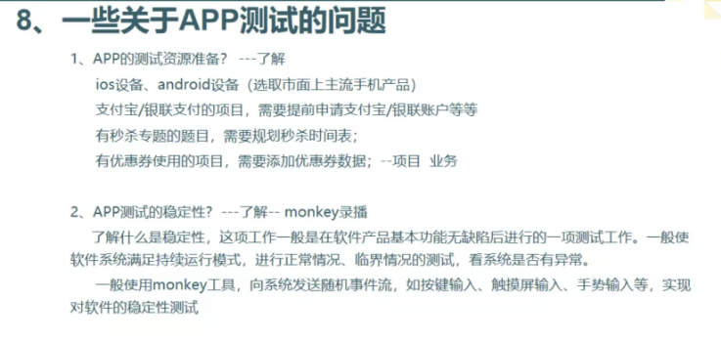
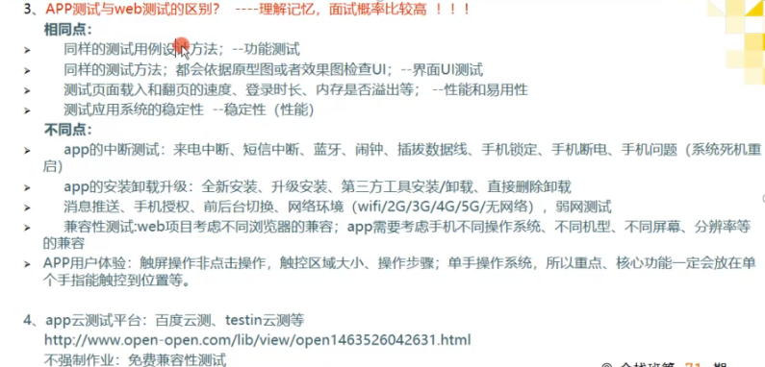

10、常见笔试面试题
1）APP测试和WEB测试的异同点
答：
相同点：
- 同样的测试用例设计方法----四大金刚----（功能测试）
- 同样的测试方法；都会参考原型图或者效果图检查UI-----（界面UI测试）
- 都要测试页面载入和翻页的速度、登陆时长、内存是否溢出等----（性能和易用性）
- 都要测试应用系统的稳定性（性能测试）
不同点：
APP有中断测试，
电话，短信，蓝牙，闹钟，插拔数据线耳机，手机解锁屏，断电，低电量提醒，手机问题（系统死机重启）等等
APP安装卸载升级测试，
APP消息推送测试，手机授权，前后台切换，网络环境，弱网测试等
APP兼容性测试：WEB项目只需要测试浏览器之间的兼容，APP需要测试不同手机、不同操作系统、不同机型、不同屏幕、不同分辨率等
APP 用户体验：触屏操作非点击操作，触控区域大小，触控操作步骤是否繁琐，单手操作（重点核心的功能应该放在单手操作能触控到的位置）

2）Android APP测试和IOS APP测试的区别
答：
二者主要是系统的区别
- Android系统开源，系统版本多，IOS系统不开源，版本较少，安全性更高
- Android系统支持版本降级，IOS系统不支持版本降级
- APP应用商店：Android下载渠道很多，IOS只有AppStore，Testflight（测试版本的网站）
- 推送消息，Android可以绕过系统直接通过APP推送，IOS消息推送必须要经过IOS系统
- 操作习惯，Android用back按键，IOS用Home键，或者其他回到主屏幕的操作，有悬浮球等

